实验二十五 阻尼振动

实验目的
观察阻尼振动的图像。

实验原理
实验原理同实验二十四，只是将水槽中的水面加高，让摆球的一小部分浸在水中，单摆摆动时将克服水的阻力做功，形成阻尼振动。

实验装置图
见实验二十四。

实验器材
朗威DISLab、计算机、单摆球、软导线、大头针、水槽、粗铜线、稳压电源等。

实验过程与数据分析
- 取出电压传感器，接入数据采集器，打开“组合图线”窗口，选择显示“时间-电压”；
- 接好实验装置，将电压传感器与软导线和B点并联；
- 压缩时间轴，让摆球振动，可获得单摆的阻尼振动图线（图25-1）。
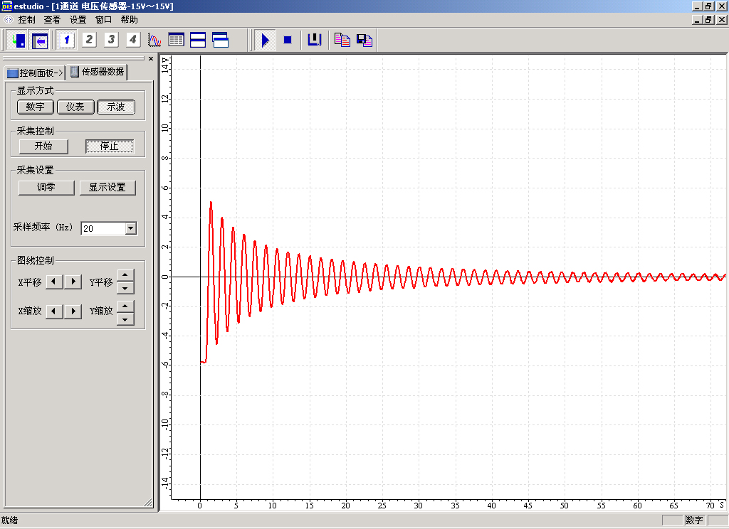
图25-1 单摆的阻尼振动图线

建议
该实验也可使用DISLab力学轨道，由轨道小车、弹簧构成一个实验系统。参见本《实验实例》之“受迫振动”实验。

